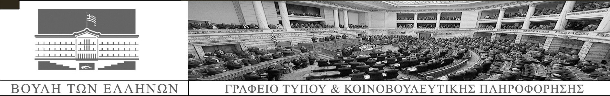

Αθήνα, 13 Ιουνίου 2019

ΔΕΛΤΙΟ ΤΥΠΟΥ
Συνάντηση του Προέδρου της Βουλής με τον Πρέσβη του Κατάρ για την ενίσχυση της δημιουργίας μονάδων υγείας στο Μάτι
Ο Πρόεδρος της Βουλής κ. Νικόλαος Βούτσης συναντήθηκε σήμερα με τον Πρέσβη του Κατάρ κ. Abdulaziz Ali Al – Naama.
Κατά τη συνάντηση ο Πρόεδρος της Βουλής έθεσε στον Πρέσβη, το θέμα της οικονομικής ενίσχυσης από την πλευρά του Κατάρ στον κεντρικό λογαριασμό που έχει δημιουργηθεί για το Μάτι, που επλήγη πέρυσι από τη φονική πυρκαγιά, για την ανέγερση μίας ή και περισσοτέρων μονάδων υγείας στην περιοχή. «Υπάρχει μια δέσμευση, από την πλευρά του Κατάρ, μετά την επίσκεψη και του Υπουργού Εξωτερικών του κ. Κατρούγκαλου, για να υπάρχει μια βοήθεια προς τους πληγέντες της μεγάλης τραγωδίας η οποία συνέβη πριν ένα έτος στη χώρα μας, μας γεμίζει υποχρέωση και εκφράζουμε τις ευχαριστίες μας προς την κυβέρνηση σας. Πράγματι η αλληλεγγύη είναι το όπλο με το οποίο πρέπει να αντιμετωπίζονται οι καταστροφές και να θεραπεύονται οι άνθρωποι που υπέστησαν, όσα τρομερά υπέστησαν σ’ αυτή την πρωτοφανή τραγωδία» επισήμανε ο κ. Βούτσης.
Ο Πρέσβης κ. Abdulaziz Ali Al – Naama επιβεβαίωσε την πρόθεση του κράτους του Κατάρ για την ενίσχυση της δημιουργίας μονάδων υγείας στο Μάτι λέγοντας πως «δεν υπάρχει αμφιβολία πως το Κατάρ συμβάλλει και βοηθάει όλες τις φιλικές χώρες που αντιμετωπίζουν προβλήματα, με στόχο την περαιτέρω σύσφιξη των διμερών σχέσεων, αναμένουμε μια πλήρη και ολοκληρωμένη μελέτη αυτού του έργου, εμείς θα συμβάλουμε στην κατασκευή μιας πτέρυγας του νοσοκομείου αυτού, όπως αυτό συμφωνήθηκε στην επίσκεψη του κ. Κατρούγκαλου στη χώρα μας.

